Муниципальное автономное дошкольное образовательное учреждение детский сад №3 г. Курганинска

Комплексы оздоровительных мероприятий для глаз.

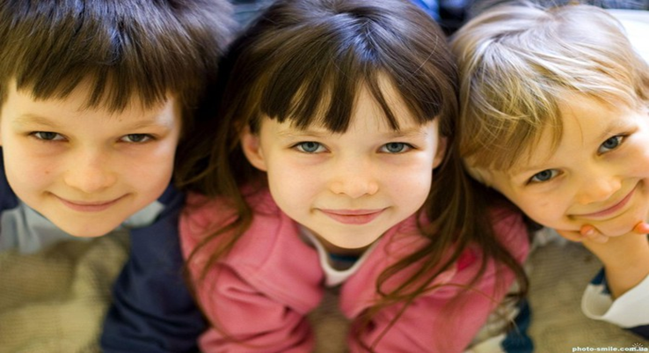

Инструктор по физической культуре: Антонец Л.А.

Курганинск
2015г

Утверждено и рекомендовано к печати Муниципальным дошкольным образовательным учреждением детским садом №3 г. Курганинска, 2015г.

Антонец Л.А. Комплексы оздоровительных мероприятий для глаз. Методическое пособие для воспитателей и родителей.- Курганинск, 2015г.

Рецензент:
Касьянова Н.Н., старший воспитатель муниципального автономного дошкольного образовательного учреждения детского сада №3

Методическое пособие знакомит с одной из форм работы в оздоровлении детей.
Материалы созданы и апробированы на базе МАДОУ №3 г. Курганинска.
Методическое пособие предназначено для воспитателей и родителей.

ЛИТЕРАТУРА

- "Берегите здоровье" Л.А. Лещинский Москва 1999 г.

- "К здоровью через физкультуру" Ю.А. Орешкин Москва 1990 г.

- Ридерз Дайджест "Все о здоровом образе жизни"

4. В.Е. Васильев "Лечебная физическая культура".
// Дошкольное воспитание, №4, 2006

Комплекс для тренировки мышц
глаз и восстановления кровообращения
в области мышц глаза.

1.И.п- стоя, руки с мячом внизу:
а) поднять мяч перед глазами, широко открыть глаза,
посмотреть на мяч;
б) опустить мяч;
в) поднять мяч перед глазами, прищурить глаза,
посмотреть на мяч;
г) опустить мяч.

2.И.п.- стоя, руки с мячом вытянуты вперед: качание
рук влево, вправо, следя глазами за мечом (5-6 раз ).

3.И.п.- стоя, руки с мячом внизу:
а)мдленное круговое вращение в правую
сторону;
б)вращение в левую сторону.

Комплекс для снятия статического
напряжения с мышц глаза и
улучшения кровообращения.

1.И.п.- сидя. Закрыть глаза и широко открыть глаза с интервалом в 30 сек.(5-6 раз подряд ).

2.И.п.- сидя. Посмотреть вверх, вниз, вправо, влево не поворачивая головы(3-4 раза ).

3.И.п.- сидя. Вращение глазами по кругу по 2-3 сек. (3-4 раза)

4.И.п.-сидя. Быстрое моргание в течение 1-2 мин.

5.И.п.-стоя перед окном: смотреть вдаль 3-4 мин.

Массаж глаз.

1.Тремя пальцами круговыми движениями массировать лоб от переносицы к вискам. Перед массажем и после него - поглаживание лба (2-3 раза).
2.Тремя пальцами надавливать на брови, продвигая пальцы от переносицы к вискам (3-5 раз).
3.Большими и указательными пальцами захватить брови и, слегка оттянув, сжать между пальцами и отпустить. Начинать щипковые движения около переносицы, продвигаясь к вискам (3-5 раз).
4.Помассировать виски круговыми движениями двумя пальцами (указательным и средним) в одну и другую стороны по 9 раз.
5.Надавливая тремя пальцами на верхний край скулы, пройти по нему от переносицы к вискам (3-5 раз).

6.То же самое по нижнему краю скулы от висков к переносице (3-5 раз). Не надавливать на глазные яблоки.
7.Средними пальцами надавливать на боковые поверхности скулы (5-6 раз).
8.Круговыми движениями помассировать точки у внутреннего края глаз около переносицы по 7 раз в обе стороны.
9.Тремя пальцами массировать козелки обоих ушей по 9 раз в одну и другую сторону.
10.Сложить указательный и средний пальцы «вилкой» и хорошо растереть ими кожу спереди и за ушами.
11.Тщательно размять мочки ушей большим и указательным пальцами, размять края ушных раковин снизу доверху.

Комплекс для улучшения
координации движения глаз и
головы и развития сложных
движений.

- а) Поднять глаза вверх;
б) опустить глаза;
в) посмотреть в правую сторону;
г) посмотреть в левую сторону.
Повторить 3-4 раза.

- а) Поднять глаза вверх;
б) сделать ими круговое вращение по часовой стрелке;
в) круговое движение против часовой стрелки.
Повторить 2-3 раза.

- И.п.-стоя, ноги на ширине плеч:
а) посмотреть на носок левой ноги;
б) поднять голову, посмотреть на лампочку на потолке;
в) посмотреть на носок правой ноги;
г) посмотреть на лампочку.
Повторить 2-3 раза.

Комплекс для улучшения
циркуляции внутриглазной
жидкости и улучшения
координации глазных мышц
в горизонтальной плоскости.

- И.п.-сидя:
а) тремя пальцами каждой рукой легко нажать на верхнее
веко соответствующего глаза и подержать 1-2 сек;
б) снять пальцы.

- И.п.-сидя:
а) вытянуть руки вперед, смотреть на конец пальцев
вытянутой руки, расположенной по средней линии лица;
б) медленно приближать пальцы, не сводя с них взгляда.
Повторить 3-4 раза.

- И.п.-стоя, голова неподвижна:
а) отвести полусогнутую правую руку с игрушкой в
сторону;
б) медленно передвигать игрушку справа налево и следить
за ней глазами;
в) повторить в обратную сторону. Повторить 4-5 раз.

Комплекс для снятия утомления и
расслабления глазных мышц.

- И.п.-стоя:
а) смотреть прямо перед собой 2-3 сек;
б) поставить указательный палец на расстоянии 25-30 см. от
глаза, перевести взгляд на кончик пальца и смотреть 3-5 сек;
опустить реку, повторить 4-5 раз.

- И.п.-стоя, ноги на ширине плеч:
а) опустить голову, смотреть на носок левой ноги;
б) поднять голову, посмопреть на правый верхний угол
комнаты;
в) опустить голову, смотреть на носок правой ноги;
г) поднять голову, посмотреть на левый верхний угол
комнаты.

Комплекс для улучшения упругости
век, восстанавливает циркуляцию
внутриглазной жидкости.

- И.п.-сидя на полу:
а) ноги согнуть в коленях, руки в упоре сзади;
б) повернуть голову назад и увидеть предметы,
расположенные в середине.
Повторить 2 раза.

- И.п.-сидя:
а) «Спрячь глазки» (зажмуриться)
б) «У кого глазки больше» (широко открыть)
в) «Угадай фигуру»

- И.п.-сидя в удобной позе. Следить за
игрушкой или предметом, не поворачивая голову:
а) нарисовать глазами геометрические фигуры;
б) взглядом рисовать цифры, буквы.

